Funcionamiento del programa

El siguiente programa crea la serie Fibonacci de un valor que se ingresa por teclado, el resultado es almacenado en fila en un archivo.

Cambio del tipo de variable a INT.

Programa

/\*

\* To change this license header, choose License Headers in Project Properties.

\* To change this template file, choose Tools | Templates

\* and open the template in the editor.

\*/

package ingswoct2018;

import java.io.File;

import java.io.FileWriter;

import java.io.IOException;

import java.util.Scanner;

/\*\*

\*

\* @author JoseGalarraga

\*/

public class IngSWoct2018 {

/\*\*

\* @param args the command line arguments

\*/

public static void main(String[] args) {

// TODO code application logic here

Scanner sc = new Scanner(System.in);

int fibo1,fibo2,i,numero;

do{

System.out.print("Introduce numero mayor que 1: ");

numero = sc.nextInt();

}while(numero<=1);

FileWriter fw;

try {

fw = new FileWriter(new File("serie.txt"),true);

fw.write("Los " + numero + " primeros términos de la serie de Fibonacci son:");

fibo1=1;

fibo2=1;

fw.write(fibo1 + " ");

for(i=2;i<=numero;i++){

//System.out.print

fw.write(fibo2 + " ");

fibo2 = fibo1 + fibo2;

fibo1 = fibo2 - fibo1;

}

fw.write(System.lineSeparator());

fw.close();

} catch (IOException ex) {

}

}

}

Corrida

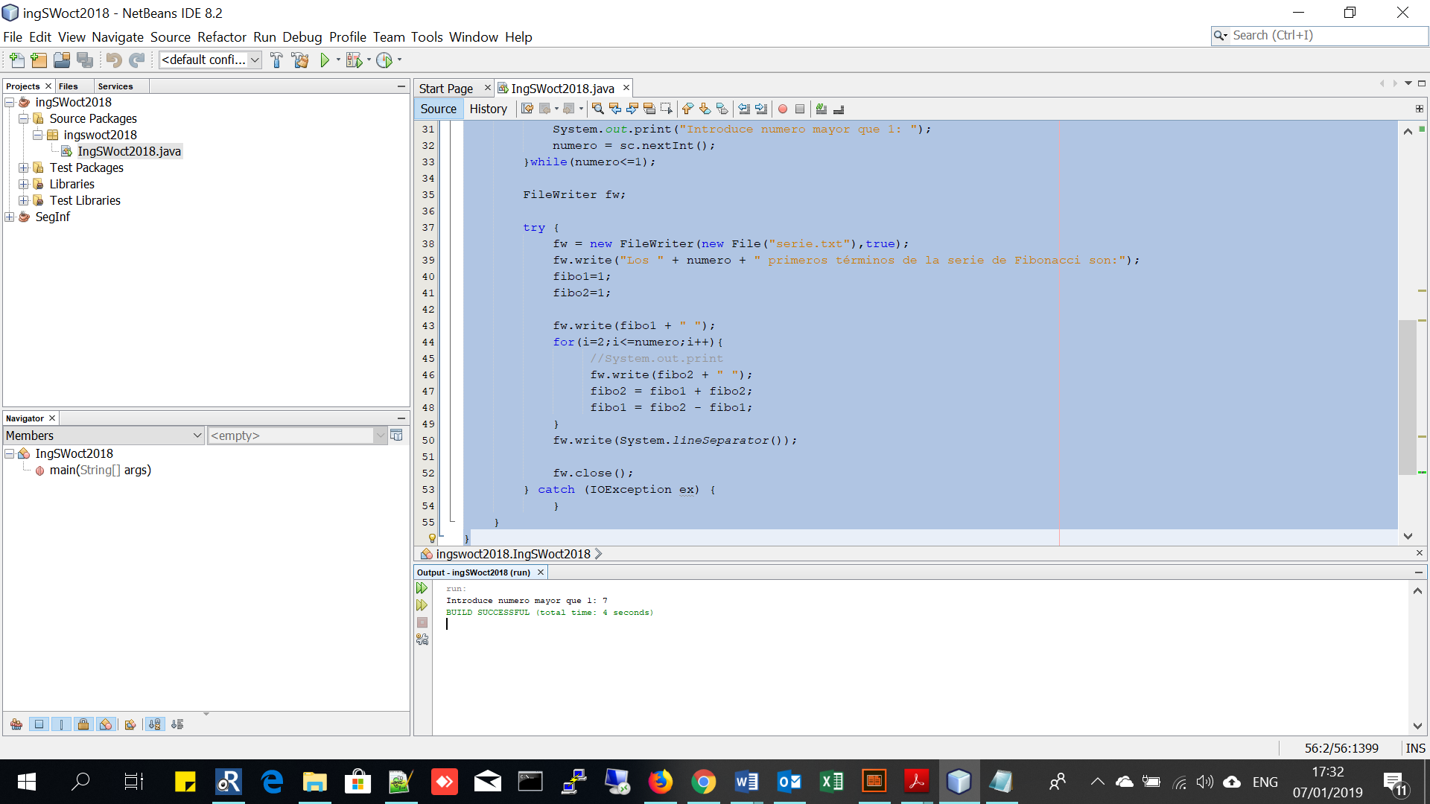

Datos

Numero ingresado:

7

Resultado:

Los 7 primeros términos de la serie de Fibonacci son:1 1 2 3 5 8 13